**OSLO KVARTETFORENING**

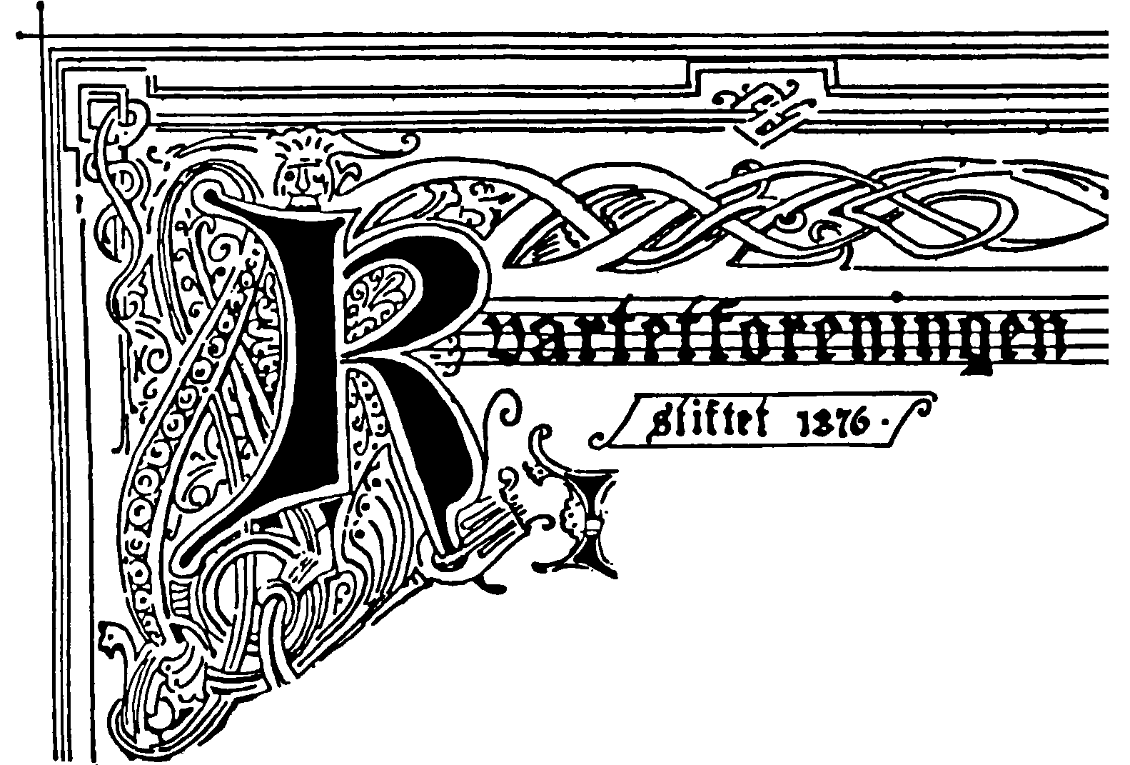**BERETNING FOR PERIODEN 01.APRIL 2015-31.MARS 2016**

**Styret:**

Etter årsmøtet 28.mai 2015 har styret hatt følgende sammensetning: Magne Seland, Lise Opheim, Esther Ringdal, Bjørn Sandvig, Per Kværne og Bent von der Lippe. Styret har i denne perioden avholdt 3 styremøter og fordelt oppgavene blant styremedlemmene, styret har ikke utpekt en leder. Styremøtene er blitt avviklet i Norsk Musikkråds lokaler.

**Aktiviteter:**

Konserttilbudet i sesongen 2015-2016 omfatter i alt 20 konserter og foreningen har hatt avtale med følgende konsertarrangører: Dextra musica, Kringkastingsorkesteret og Oslo Filharmoniske Orkester. Antall fremmøtte av kvartettforeningens medlemmer på disse konsertene har variert fra 1 til13 ( under forrige periode 3 til 28).

Foreningens Kvartetthelg ble i samarbeid med Engegård kvartetten avholdt 27-29.11.2015 på Engebråten skole. Fem kvartetter deltok, og av de 20 amatørmusikerne var 14 medlemmer av Kvartettforeningen. Kvartetthelgen ble avsluttet med en konsert der ensemblene fremførte deler av innstudert verk og der Engegård kvartetten også fremførte en strykekvartett. Dette arrangementet markerte foreningens julemøte og kaker/kringle og kaffe/forfriskninger ble servert.

**Andre tilbud:**

Oslo Quartet Series innvilget Oslo Kvartettforenings medlemmer ingen spesialpris for abonnement eller enkeltkonserter denne sesongen, men vil i neste sesong tilby medlemmene spesialpris på abonnement : kr. 1700.- (mot normalt Kr 1900)

**Oslo Kvartetforening- en forening med fallende medlemstall:**

Over de siste år har et økende frafall av medlemmer funnet sted, noen har falt fra av naturlige årsaker, men et stort antall har ved purring av medlemsavgift ikke innbetalt denne og derfor blitt strøket som medlemmer. Rekruttering av nye medlemmer har vært svak. Medlemskontingenten på kr 300,- anses ikke som urimelig, denne er heller ikke blitt økt og vil av styret ikke bli anbefalt økt for neste sesong.